TÝDENNÍ PLÁN NÁMOŘNICKÉ
TŘÍDY 5. A

30. TÝDEN  OD 22. 3. DO 28. 3. 2021 | CO MĚ tento týden ČEKÁ | MÉ POVINNOSTI  A DOPORUČENÍ  NA PROCVIČOVÁNÍ | JAK SE HODNOTÍM
ČESKÝ JAZYK  ČTENÍ  TVOŘIVÉ PSANÍ | Slovesa: podrobněji se seznamuji s mluvnickými kategoriemi u sloves (osoba, číslo, čas a způsob)  U 90 – 95 PS 58 - 61  Čtu si ze své knížky.  Poslouchám příběh, pracuji s textem. | Píši do deníku každý den dvě rozvité věty. V každé větě se soustředím na napsání smysluplného slovesa. Pokouším se střídat u sloves časy i osoby.  Pracuji podle zadání na GC.
MATEMATIKA  INFORMATIKA | Opakuji všechny naučené početní operace v oboru čísel do 1 000 000. Převádím jednotky.  Informatika:  Podle zadání na GC. | Procvičuji si početní úlohy  na webových portálech, kde mám účty nebo, které najdu v doporučení na GC.  Pracuji podle zadání na GC.
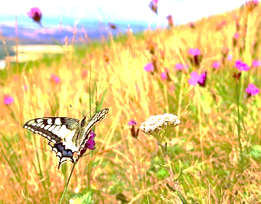  PŘÍRODNÍ VĚDY | Rozmnožovací soustava  U 32 - 33 PS 20 | Procvičuji si podle kódů v PS na www.skolasnadhledem.cz
SPOLEČENSKÉ VĚDY | Národní obrození, průmyslová revoluce. U 18 – 21. PS 12  Prezentuji referát na zadanou evropskou zemi. | Pracuji s mapou České republiky, plním zadané úkoly na GC.  Procvičuji si podle kódů v PS na www.skolasnadhledem.cz
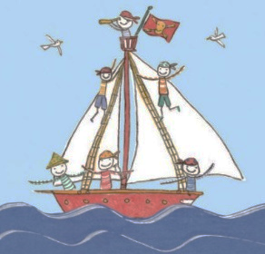  VÝCHOVY | TV Protahování a posilování s Vítkem + plním čtvrteční výzvy!!!  VV Podle zadání v GC  PČ Podle zadání v GC  HV Podle zadání v GC  OSV Upevňuji svou vůli, učím se překonávat překážky.
Milí Námořníci a milí rodiče, tento týden jsme vstoupili do jarního období. Snad nás jarní sluníčko rozveselí a tento týden si společně užijeme. V úterý nás čeká tajemná cesta do říše pyramid. Sejdeme se tentokrát všichni (celá třída) v 8:30 a necháme se překvapit. V pátek se na část hodiny rozdělíme na partu klučičí a holčičí, sledujte ranní kruh, tam se vše potřebné včas dozvíte. Nahrávejte písničku, ať můžeme zkoušet
a vymýšlet náš společný hudební projekt. Neděle v tomto týdnu je 6. také se jí říká „Květná“,
po ní začíná Svatý týden, jehož zakončením je Velikonoční neděle.
28. 3. (stále v neděli) si také připomínáme narození Jana Amose Komenského.
Nezapomeňte si také nařídit hodinky na letní čas. Bohužel o jednu hodinku spánku tentokrát přijdeme. Radostný a jarně veselý týden přeje Lucka a Alice

